1、添加高创园模块（不完整）
{
添加权限（系统管理员）：高创园新闻管理→高创园新闻管理（链接/hitechNews/hitechNews.do权限控制连接名称hitechNews）→添加（input）、修改（manage）、列表（query）、审核（apply）、查询（view）
添加数据库表admin_hitech_newsl
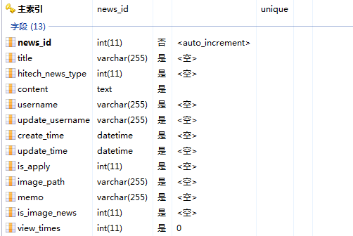
暂无新闻
}

2、增加主战新闻发送邮件功能
{
添加权限（系统管理员）：新闻管理→新闻报送邮箱管理（链接/news/newsMail.do权限控制连接名称newsMail）→添加（input）、修改（manage）、删除（del）
添加数据库表admin_news_mail
news_mail_id（int 11）（key）
news_mail_name（varchar 255）
news_mail_addr（carchar 255）
is_default_send（int 11）
memo（text）
admin.properties添加：
mail.hostname=smtp.126.com
mail.port=25
mail.username=lpxrsjbgs@126.com
mail.password=lp8582782
邮件地址：滦平广播电台lpdt2009@126.com
市局信息中心cds@he.lss.gov.cn
宣传部新闻科lpxxwk@163.com
电视台李小东lptv2008@163.com
政法委hao8985@126.com
Tomcat添加jar包：mail.jar activation.jar
}
3、修改承德市人社局链接图片
4、修改新闻创建时间bug

